

**Metodología de Priorización de Propuestas Presidenciales 2018-2022**

**Fundación Paz Ciudadana**

Sobre la base de las propuestas en seguridad y justicia elaboradas por la Fundación y presentadas a la comunidad y a los encargados de seguridad de las distintas candidaturas presidenciales el 20 de julio, se ha construido un instrumento cuyo objetivo es evaluar la factibilidad técnica y política de cada una de ellas, con miras a su implementación.

Las dimensiones que se han considerado para la construcción del instrumento de evaluación son:

1. **Facilidad de implementación**: hace referencia a las condiciones necesarias para llevar a cabo las medidas propuestas. Esta dimensión contempla 4 variables:
2. **Consenso político**: es una variable ordinal que muestra el grado de acuerdo que existe en torno a las problemáticas que aborda cada propuesta.
3. **Materia de Ley**: se trata de una variable dicotómica que hace referencia a si la ejecución de la propuesta requiere de una modificación legal o dictación de una ley.
4. **Capacidad Técnica**: es una variable dicotómica que indica si los organismos encargados de implementar la medida propuesta, poseen los recursos humanos y técnicos adecuados para su correcta ejecución.
5. **Requiere presupuesto**: es una variable dicotómica que define si la medida propuesta necesita de financiamiento adicional al de la partida presupuestaria de la institución ejecutora.
6. **Costo**: esta dimensión contempla una variable ordinal que alude a la proporción del presupuesto de la institución ejecutora que deberá ser destinado a la implementación de la medida propuesta.
7. **Impacto en Delitos Prevenidos / Evitados**: es una dimensión construida por una variable ordinal, que indica el impacto que debería tener la aplicación de la medida en la prevención y reducción de los delitos.

Las medidas propuestas fueron analizadas conforme a las variables antes descritas, a través del diseño de un cuestionario aplicado a expertos de la Fundación y la realización de reuniones técnicas que tenían como objetivo aunar criterios sobre el contenido e interpretación de las dimensiones así como consolidar una mirada conjunta respecto a la factibilidad de las medidas.

Luego de la consolidación de los resultados del cuestionario, se procesaron los datos a través de una gráfica de priorización que muestra, en su eje X, la Facilidad de Implementación; en el eje Y, el Costo; y en el tamaño de las circunferencias, el impacto las propuestas en Delitos Prevenidos / Evitados.

Esta metodología muestra que la mayoría de las medidas propuestas por Fundación Paz Ciudadana tendrían un gran impacto en la prevención de delitos, son relativamente fáciles de implementar y sus costos de ejecución son moderados.

A continuación se muestra el producto de este proceso:

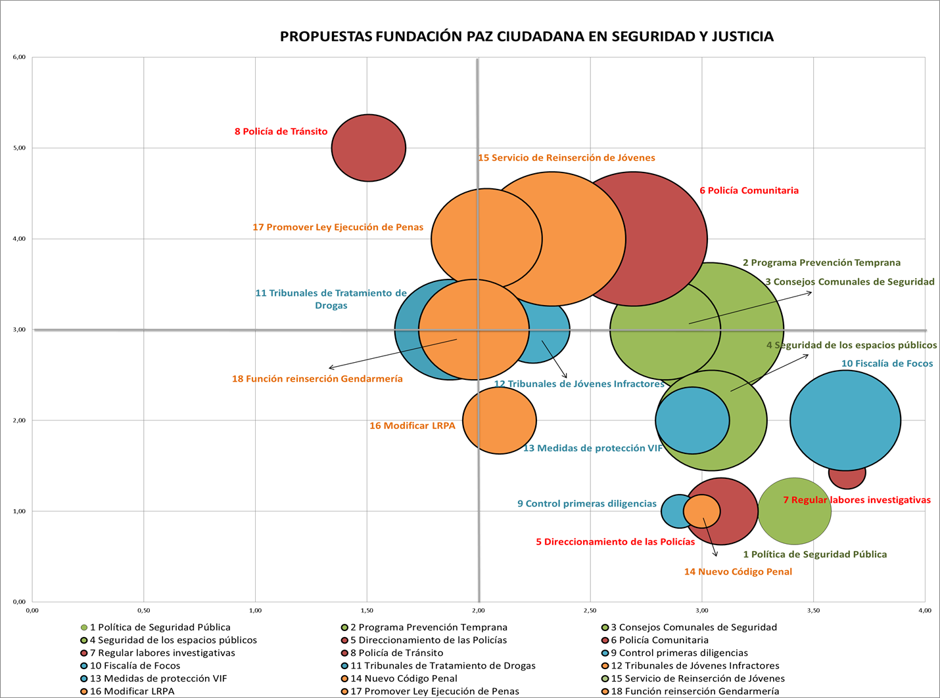

Tabla de valores asignados: